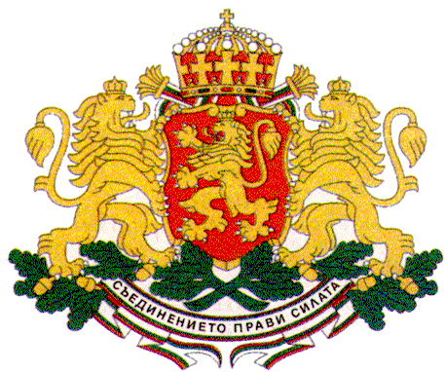 | REPRéSENTATION PERMANENTE DE LA  BULGARIE  AUPRèS DES NATIONS UNIES

11 East 84th Street, New York, NY 10028, Tel: (212) 737 4790, Fax: (212) 472 9865, e-mail: bulgaria@un.int

Conseil de sécurité des Nations unies

Présidence française

Débat ouvert sur les victimes d’attaques et d’exactions ethniques ou religieuses au Moyen-Orient

S.E. M. Stephan Tafrov, Ambassadeur, Représentant Permanent de la Bulgarie auprès des Nations Unies

New York, 27 mars 2015

Monsieur le Président,

Ма délégation s’associe à la déclaration de l’Union européenne prononcée tout à l‘heur par le représentant spécial de l’UE pour les droits de l’homme. Je voudrais ajouter quelques éléments en ma capacité nationale de la part du ministre des affaires étrangères bulgare S.E. M. Daniel Mitov en transmettant ses regrets de ne pas pouvoir assister à cette importante réunion d’aujourd’hui.

Je félicite vivement la France d’avoir pris l’initiative d’organiser ce débat ouvert. La persécution systématique et généralisée menée par Daech contre un grand nombre de groupes ethniques ou religieux au Moyen-Orient parmi lesquels des Chrétiens, dont les chrétiens orthodoxes, un groupe particulièrement vulnérable, des Yézidis etc., vise la destruction systématique du tissu même des sociétés de cette région, l’anéantissement de leur diversité culturelle et de leurs identités. Il y a urgence à agir vite et avec détermination pour faire échec à ce plan monstrueux. En tant que membre de la coalition internationale contre le Daech la Bulgarie est au cœur de l’action à préserver le caractère multiethnique et multiconfessionnel du Moyen Orient.

En déplorant les pertes en vie humaine mon pays n’oublie pas que la barbarie de Daech constitue une menace très grave contre le patrimoine historique et culturel de cette région, l’un des berceaux de la civilisation humaine. A ce propos je veux saluer chaleureusement l’appel de la France pour inclure le génocide culturel parmi les crimes contre l’humanité. Nous soutenons aussi la proposition française que le Secrétaire général des Nations unies présente au Conseil de sécurité une Charte d’action au sujet de la situation des minorités au Moyen-Orient. L’élaboration d’une feuille de route précise est nécessaire pour mettre en œuvre la réponse adéquate de la communauté internationale.

Monsieur le Président,

Les informations faisant état d’abus généralisés commis par Daech, dont des meurtres, des tortures, des assassinats ciblés, des enlèvements, des violences sexuelles et physiques, des conversions forcées et enrôlement des enfants, constituent une source d’inquiétude profonde. De plus, selon le rapport de la Commission d’enquête, Daech pourrait avoir commis les trois crimes internationaux les plus graves, c’est-à-dire des crimes de guerre, des crimes contre l’humanité et le crime de génocide.

La Bulgarie réitère son appel au Conseil de sécurité de saisir la Cour pénale internationale avec le cas des crimes contre l’humanité perpétrés en Irak et Syrie. L’année dernière mon pays a coparrainé un projet de résolution du Conseil présenté à l’initiative de la France.

Monsieur le Président,

La poursuite des violences a provoqué une crise humanitaire d’une ampleur sans précédente – la pire crise humanitaire de notre temps. La Bulgarie fait partie des efforts internationaux visant à alléger la souffrance des réfugiés syriens dans les pays voisins et contribuera pour la troisième année consécutive aux activités du Programme alimentaire mondial.

La Bulgarie soutient pleinement l’initiative de l’élaboration d’un plan d’action du Secrétaire général englobant les aspects relatifs à la sécurité, l’inclusivité sociale et politique, l’assistance humanitaire, la lutte contre l’impunité et contre la discrimination ainsi que la préservation de la diversité ethnique et religieuse. La mise en œuvre de ces mesures exige une forte mobilisation du Conseil de sécurité et de la communauté internationale pour mettre fin à la persécution d’individus appartenant à des groupes ethniques et religieux par Daech.

Merci, Monsieur le Président.

